新 书 推 荐

作者简介：

弗兰克·欧文（Frank Owen）是两位作者联合协作时使用的化名，这两位作者分别是黛安·阿弗巴克（Diane Awerbuck）和艾利克斯·拉蒂默（Alex Latimer）。黛安的首部小说《夜半园丁》（GARDENING AT NIGHT）在2004年获得了英联邦作家奖（Commonwealth Writers Prize）并曾在2014年入围凯隐奖短名单（Caine Prize）。长期以来，她一直是南非最有才华的作者之一。

亚历克斯是一位屡获殊荣的作家兼插画家，其作品已被翻译成全球多种语言。

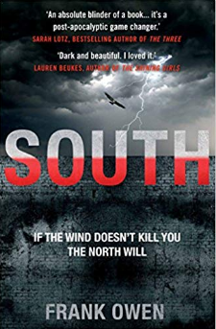
中文书名：《南方》
英文书名：SOUTH
作 者：Frank Owen
出 版 社：Corvus
代理公司：A.M. Heath/ANA/Anna Dai
出版时间：2017年3月
代理地区：中国大陆、台湾
页 数：416页
审读资料：电子稿
类 型：科幻

内容简介：

《南方》的故事发生在饱受内战蹂躏时期的美国。三十年前，第一次风传染病毒的爆发终结了南北之间的战争，而现在，这病毒即将卷土从来。每一次起风，都会带来一种新的致死病毒，为数不多的幸存者，却一直生活在对死亡的恐惧中，他们躲避着风，也躲避开彼此。

在这边荒芜苛刻的南方广阔土地上，杰克逊家的两兄弟嘉利特和戴斯不断逃避着残暴执法部门的搜捕。他们遇到了维达，维达是一位孤独的旅行者，却肩负一个秘密的任务。他们将一起进入一个被战争和疾病摧毁得分崩离析的国家的最黑暗地带。

这是戴斯和维达的故事。

这是发生在末日的故事

这是关于诅咒和为时已晚的故事。

这是南方的故事。

媒体评价：

“黑暗，美丽，令人惊讶。我非常钟爱这个故事。”
---劳伦·伯克斯 (Lauren Beukes)，《ZOO城》作者

“《南方》绝对是一本好书。它有快速紧凑的节奏、令人难忘的角色、让人意想不到的转折，如国这些都不能让这本书成为‘年度小说’短名单候选人，我就吃掉我的帽子。”
----莎拉·落茨 (Sarah Lotz)，《驶入深海》（DAY FOUR）作者

“这本书仿佛是科马克·麦卡锡（Cormac）的《路》（THE ROAD）和斯蒂芬·金的《末日逼近》（THE STAND）的完美结合，并加入了具有画面感、让人兴奋不已的动作戏码。但是，令《南方》超越目前大多数同类作品的，是欧文简约的行文、顺畅的叙述以及细腻的塑造和关系描写。”
----《卫报》（Guardian）

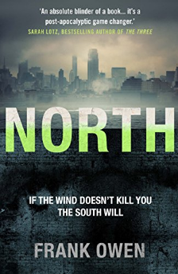
中文书名：《北方》
英文书名：NORTH
作 者：Frank Owen
出 版 社：Corvus
代理公司：/ANA/Anna Dai
出版时间：2018年12月
代理地区：中国大陆、台湾
页 数：384页
审读资料：电子稿
类 型：科幻

内容简介：

不是被病毒杀死，就是被南方杀死……

内战战火席卷美国。三十年前，第一次风传染病毒的爆发终结了南北之间的战争，南方因为病毒的侵袭而遭到毁灭性打击，北方则取得了胜利。然而，北方却依然生活在对南方可能实行的报复打击的恐惧中。现在，两个南北两区皆在北方暴虐独裁者雷纳德的支配之下。

戴斯和维达是病毒侵袭下的两名幸存者，曾深入南部寻找雷纳德生化武器的治疗方法。然而如今，他们却身在北方，追寻一个更加危险而知名的目的：消灭雷纳德本人。病毒和战火让美国分崩离析，戴斯和维达是否能够让其重归团结？他们又要付出怎样的代价？

这是戴斯和维达的故事。

这是关于反抗、绝望和重新振作的故事。

这是北方的故事。

谢谢您的阅读！
请将回馈信息发至：戴园园 （Anna Dai）
安德鲁﹒纳伯格联合国际有限公司北京代表处
北京市海淀区中关村大街甲59号中国人民大学文化大厦1705室, 邮编：100872
电话：010-82504206
传真：010-82504200
Email: Anna@nurnberg.com.cn
网址：www.nurnberg.com.cn
微博：http://weibo.com/nurnberg
豆瓣小站：http://site.douban.com/110577/
微信订阅号：ANABJ2002

